花蓮縣103學年度學生音樂比賽國樂個人賽明恥國小階梯教室
檢錄、進場、退場動線規劃一覽表
注意事項：
1..觀眾席及攝影席請從2F進入，1F入口不開放，座位7排~9排之後為攝影區，領有攝影證者使得進入。座位第9排以後，為觀眾席可自由入席，觀眾及攝影人員請於比賽換場時，才能進出。
2.參賽隊伍請依出場順序檢錄並於2預備區等候，由人員引導進入會場比賽。(請各單位自行注意比賽時間）
3.進、退場動線請依箭頭指示行進，進場就定位後，開始演出，最後一位離場後，越過指示線停止計時。
4.大型演奏樂器可於比賽換場時，先放置於舞台上。
5.本項比賽不提供場地彩排使用。
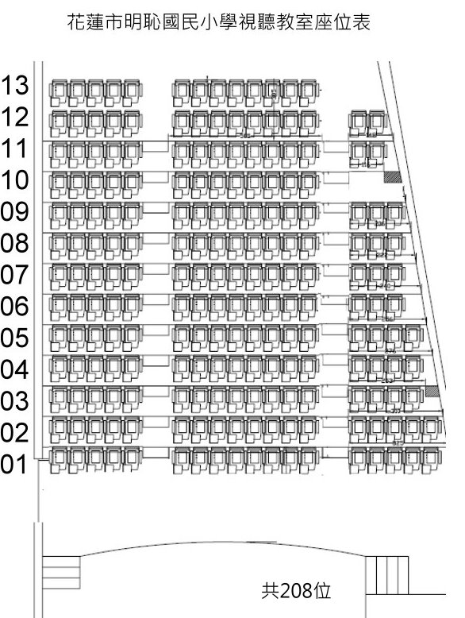
報到處(一樓)
側門
檢錄處(一樓)
二樓自然科教室休息區
比賽個人
第一預備區
預備區
出場路線
入場路線
評審區
攝影區
觀眾席
觀眾席入口(二樓)
(二樓)
第二預備區

